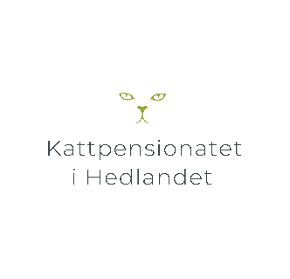
Hygienrutin

Mellan varje gäst
Inomhus:
Kattlådan töms och diskas i diskmaskin i 70 grader. Kattlådespade likaså.
Mat och vattenskålar diskas i 70 grader.
Filtar och dynor tvättas i 60 grader.
Dammsugning av golv och eventuellt hyllor vid behov.
Väggar och golv torkas med våtmopp, en mopp till varje rum. Grönsåpa eller VirconS används.
Hyllor, plastbädd, möbler, galler och området kring kattlådan torkas med Dax Ytdesinfektion 70+ på microfiberduk.(vid synlig smuts- först med grönsåpa) Duk byts mellan varje rum.
Klösbrädor(vedträn) byts ut.
Fönstrets insida putsad med Ajax fönsterrent.
Utomhus:
Golv (betongplattor eller trätrall) sopas med sopborste. Månadsvis och väderberoende skuras golvet med Grönsåpa eller VirconS eller oftare vid behov.
Hyllor och spångar torkas med microfiberduk. Allrengöring eller VirconS används.
Allmänna ytor (utanför rummen) städas på sättet ovan(ej väggar) ca 2 ggr/vecka eller vid behov.
Moppar och microfiberdukar tvättas i 60 grader.

Övrigt:
Kattlådor rensas 3-4 ggr/dag med individuell spade.
Handdesifektion används i regel mellan hantering av varje katt.
Dörrhandtag m.m. spritas veckovis.
Fönstrens utsida putsas 2 ggr/år eller oftare.
Uterasgårdarna spolas med högtryckstvätt eller ångtvätt 2 ggr/år.

